|  |  |  |  |  |  |
| --- | --- | --- | --- | --- | --- |
| **CASES Y FUENTES DE PODER** | | | | **No.** | **4** |
| **Curso: RyST** | |
| **Datos del alumno** | | | | **Logotipo Personal** | |
| **Apellido, Nombre** | **Pérez de León, Orlando Andrés** | **Bloque** | **II** |  | |
| **Clave** | **17** |  | |
| **Fecha de entrega** | **6 de abril del 2022** | **Hora** |  |

**Nota**: al terminar de adjuntar la información a su proyecto, convertir el documento en formato PDF, el formato de texto deberá ser: alienación de texto *justificado*, tipos de fuente Courier New 12puntos, imágenes centradas y agregar un marco de imagen.

# Tema 1

1. 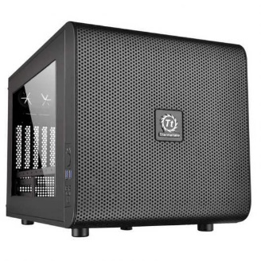Factor de forma pequeña (Mini-ITX): Pequeño significa que solo tiene dos ranuras de expansión, pero también significa que es muy portátil, por lo que es el chasis preferido para los jugadores que les gusta asistir a eventos. Este formato cuenta con unas dimensiones habituales de 170 x 170mm.
2. Mini Torre (Micro-ATX): Esta torre se diseñó y creó con la intención de que fuera fácil de transportar pero que a su vez permitiera su capacidad de expansión. Se trata de un sueño mayor que el anterior y cuenta con 4 ranuras de expansión. El tamaño máximo de una placa MicroATX es de 244 mm × 244 mm (9,6 pulgadas × 9,6 pulgadas).

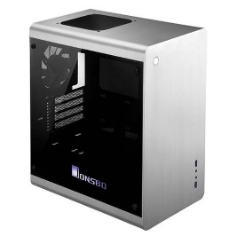

1. 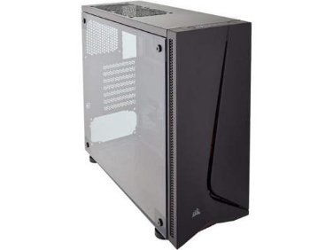Media Torre (ATX): El formato ATX o Mid Tower es uno de los tipos de caja que más se ha empleado para cajas de ordenador. Es la preferida por los usuarios y la más común de encontrar tanto en casa como oficinas. La mayoría de la producción de placas base se centra en este usuario. Cuenta con 7 u 8 ranuras de expansión. Cuentan con unas medidas de 12 pulgadas de ancho, llegando a alcanzar hasta las 9,6 pulgadas de alto, para unas medidas de 305 x 244 mm.
2. 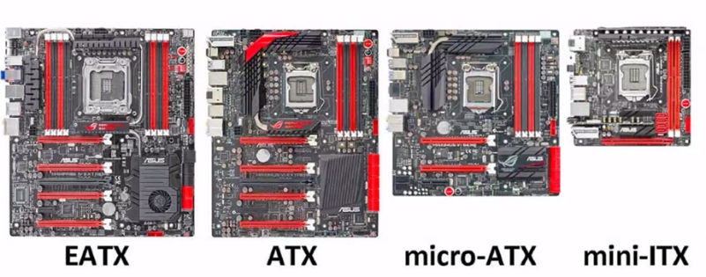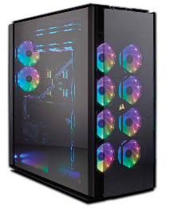Torre Completa (E-ATX): Esta es la opción de tipo torre para jugadores competitivos y administradores de servidores en todo el mundo, debido a sus muchas características y su capacidad para albergar hasta 10 ranuras de expansión. Permiten todas las medidas anteriores.

1. Fuente de Poder AT: La fuente AT es un dispositivo que se acopla dentro del gabinete de la computadora y se encarga básicamente de transformar la corriente alterna de la línea eléctrica del tomacorriente de pared en corriente directa; la cuál es utilizada por los elementos electrónicos y eléctricos de la computadora con un menor voltaje.

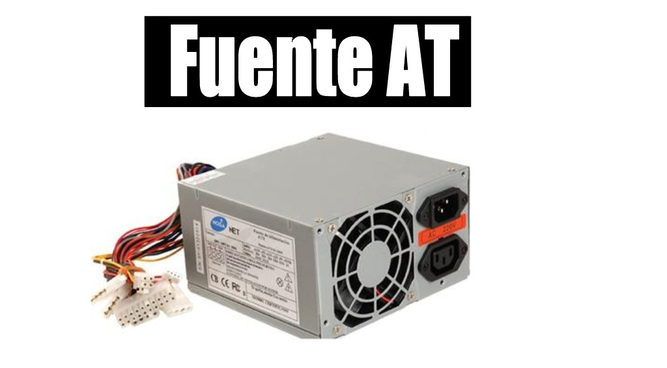

1. 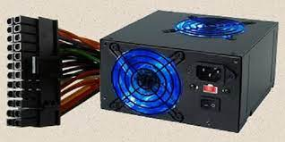Fuente de Poder ATX: Las fuentes ATX son un dispositivo que se instala internamente en la caja del ordenador , y se encarga de transformar la corriente alterna de la línea eléctrica comercial en corriente directa; la cuál es utilizada por los elementos electrónicos y eléctricos del ordenador.
2. 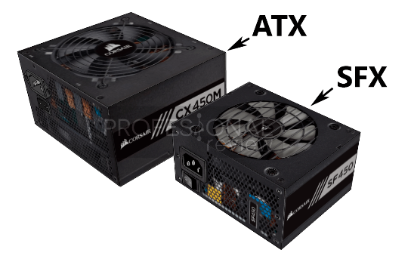Fuentes de Poder SFX: SFX es un diseño de carcasa para fuente de alimentación de factor de forma pequeño (SFF, o Small Form Factor), con unas especificaciones de potencia casi idénticas a las ATX y que, por lo tanto, por norma son totalmente compatibles con las clavijas de éstas.
3. Fuente de Poder SFX-L: Tenemos una variante denominada SFX-L, la cual está recibiendo bastante atención en la actualidad. La razón por la que existe es dejar de estar atados al uso de ventiladores de 80mm o 92mm, para poder hacer uso de modelos de mayor diámetro con una mejor sonoridad y posiblemente mayor capacidad de ventilación.

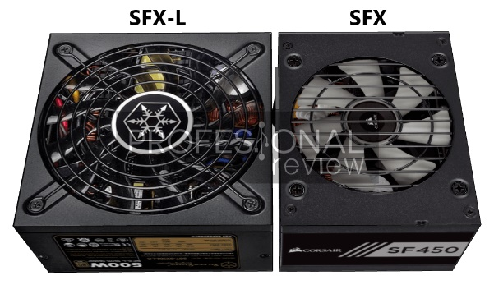

1. 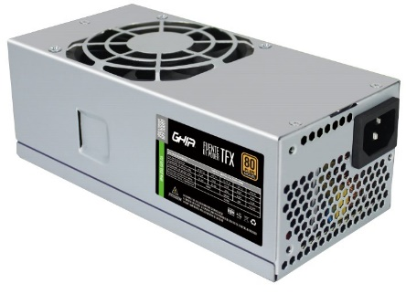Fuente de Poder TFX: Destaca por su tamaño alargado y su presentación como una caja de zapatos, lo que quiere decir que es como un prisma. Suelen venir con el ventilador dispuesto en la parte superior, enfocado hacia arriba. Se trata del factor de forma más limitado de todos en cuanto a todo: dimensiones y potencia.

# Tema 2

# Tema 3

# Tema 4

# Tema 5

# Tema 6